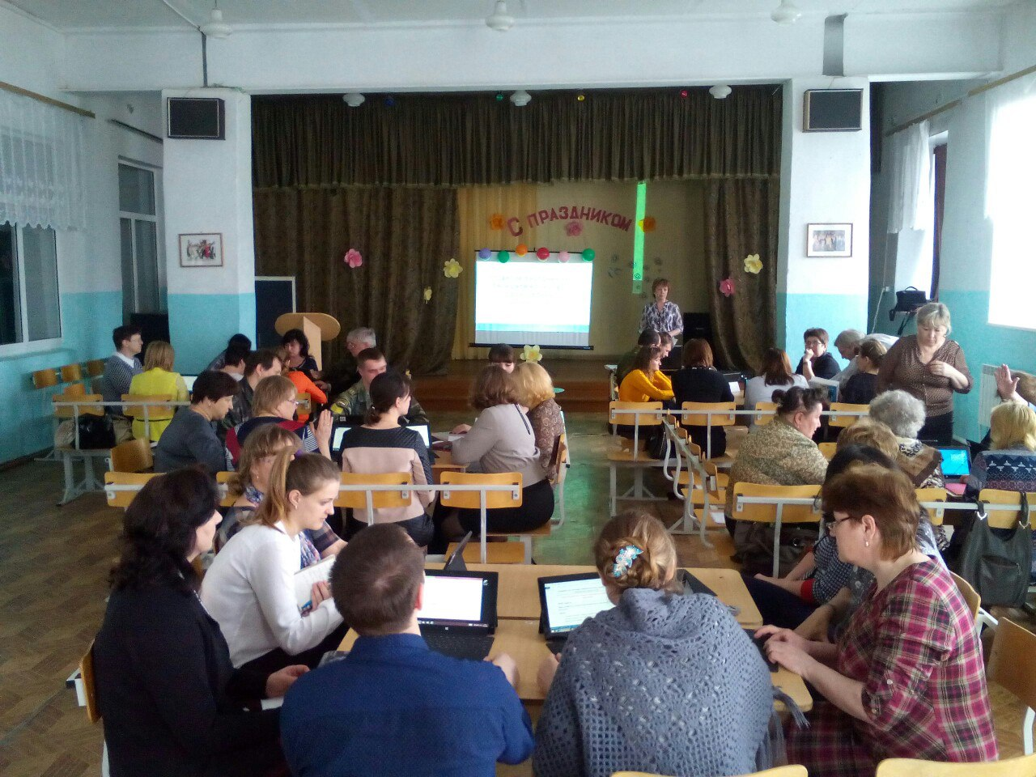

Педагогический совет «Развитие внутренних резервов качества образования» Работа в группах

Педагогический совет, проведенный в школе, позволил обсудить профессиональные проблемы качества образовательных результатов.

В первой части заседания был представлен подробный анализ результатов мероприятий внутришкольного контроля.

Во второй части, работая в группах, педагоги обсудили проблемы, связанные с оцениванием достижений учащихся, организацией урока, организацией самостоятельной деятельности учащихся на учебных занятиях, работу учителя по повышению учебно – познавательной мотивации учащихся, интеграцию знаний различных дисциплин, прееемственности требований. Форм работы.

В результате работы были выработаны мероприятия будущей программы качества образования, которая будет реализована с 1 сентября 2016 года. В настоящее время идет подготовка проекта документа, который станет основой работы коллектива в данном направлении.

Активное участие в работе педсовета приняли руководители школьных методических объединений Белоусова Е.Н., Чайкина И.В., Костарева И.Г., Яковлева А.А., Ваганова Н.И. В обсуждении участвовали педагоги- стажисты и начинающие учителя. Горячие споры, выдвигаемые предложения свидетельствовали о заинтересованности каждого в поиске путей решения насущных проблем.

Педагоги школы заинтересованы в том, чтобы каждый ученик получил необходимые знания, навыки, умения. Которые станут основой его жизни, позволят реализовать мечту о профессии, дадут уверенность в решении жизненных задач.

Из выступлений учителей после педагогического совета:

***Сабанин Игорь Андреевич***

Данную проблему решить полностью не удастся, если пытаться решить ее только в педагогическом коллективе. Да, мы можем улучшить качество образования, внести какие-либо изменения в процесс обучения, но результат будет незначительно отличаться от первоначального, т.к. все равно ситуация сильно зависит от самого ученика.

***Толокнова Ксения Александровна***

Мне, как молодому специалисту, понравилось участвовать в педсовете, который заставил многих задуматься о своей работе.

Порадовало то, что все предложили хорошие, полезные мероприятия. Будем работать!

***Чайкина Ирина Викторовна***

Педсовет «зацепил» многих участников, разгорались нешуточные споры по поводу предлагаемых мероприятий и это здорово, значит, можно ждать «подвижек» в решении данной проблемы, значит, не зря старались представители школьной администрации. Научно-методический совет ОУ внимательно проанализирует предложения и педколлектив утвердит Программу, после чего каждый учитель на своем рабочем месте постарается воплотить хотя бы частичку ее в жизнь.

Убеждена, многих педагогов прошедший педсовет вдохновил на поиск новых образовательных подходов в решении проблемы «Как добиться качества образования» и принес пользу – педагоги внесли свой вклад в общее дело – создание Программы повышения качества образовательных результатов»!